學習延伸活動設計：吳伯玲

もりのはなやさん
森林花店
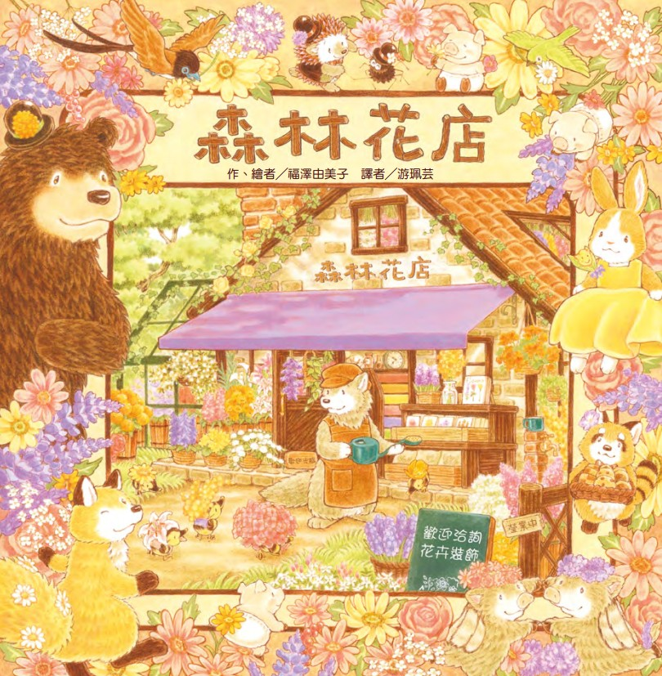
作、繪者／福澤由美子ふくざわ ゆみこ 譯者／黃惠綺
一分鐘讀故事
森林裡有一間大野狼的花店。大野狼從一大早就忙著準備開店。
大野狼每天都花朵們說：「大家早安。今天也要把笑容帶給森林裡的每個人唷。」
大野狼懂得花語。「我要把滿滿的元氣分享給別人！」含苞的黃色鬱金香快要綻放似的說。
森林裡的動物們都會來買他們喜歡的花。第一位客人是大熊先生，他想選一朵適合他的帽子的可愛花朵。花嘴鴨的小鴨們想找能把他們藏起來的大花朵！豬小姐想用真花裝飾她的洋裝……
當大野狼送黃色鬱金香給訂花的小兔子時，小兔子竟然說：「不需要了，我不想要鬱金香了。」原來，今天有個舞會，小兔子一直練習跳舞，不小心傷到了腳，所以她傷心的說不需要了……
小兔子真的無法參加舞會了嗎？黃色鬱金香能將元氣分享給小兔子嗎？
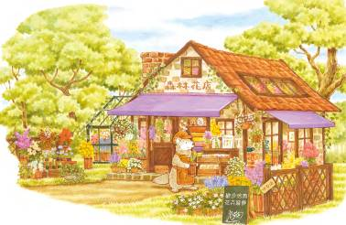
延伸活動
活動一：閱讀小達人
請小朋友仔細欣賞繪本，試著回答下面問題：
Q1：森林花店的店長是什麼動物呢？（店長是隻大野狼）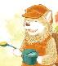
Q2：每天清早，大野狼都要對著店裡的花兒們說什麼？（大家早安。今天也要把笑容帶
給森林裡的客人唷。）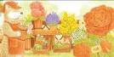
Q3：大熊先生和豬小姐選了什麼花朵搭配各自的衣著（配件）呢？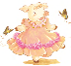
（大熊先生選了大理花裝飾在帽子上/店長選用星星茉莉和醉魚草替豬小姐裝飾洋裝）
Q4：花嘴鴨兄弟們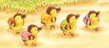各自選了什麼花朵將自己「藏」起來呢？
（分別選了非洲菊、百合、罌粟花、含羞草和繡球花。）
Q5：為什麼小兔子會說出：「不需要了，我不想要鬱金香了。」的話？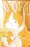
（小兔子為了舞會一直練習跳舞，不小心傷到了腳，所以她傷心的說不需要了……）
Q6：當大熊先生說：「小兔子，我們一起去舞會吧。」小兔子做出什麼反應？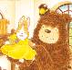
（小兔子在鬱金香和大家的鼓勵下，穿上黃色洋裝，胸前搭配鬱金香花朵坐在大熊的肩膀上前往舞會會場森林旅館）
Q7：有哪些動物來參加這場舞會？舞會氣氛如何？（森林裡的動物都精心打扮來參加舞
會。氣氛歡樂）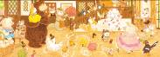
活動二：與「花店」有關的故事有……
小朋友，說說看你記憶中，有哪些故事或是繪本是跟「花店」有關的呢？如果你要跟好朋友分享，你會怎麼敘述這故事呢？

我聽過關於花店的故事有： ＿＿＿＿＿＿＿＿＿＿＿＿＿＿＿＿＿＿＿＿＿＿＿＿＿＿＿＿＿＿＿＿＿＿＿＿＿＿＿＿＿＿＿＿＿＿＿＿＿＿＿＿＿
它內容是說＿＿＿＿＿＿＿＿＿＿＿＿＿＿＿＿＿＿＿＿＿＿＿＿＿＿＿＿＿＿＿＿＿＿＿＿＿＿＿＿＿＿＿＿＿＿＿＿＿＿＿＿＿＿＿＿＿＿＿＿＿
這喜歡這故事是因為＿＿＿＿＿＿＿＿＿＿＿＿＿＿＿＿＿＿＿＿＿＿＿＿＿＿＿＿＿＿＿＿＿＿＿＿＿＿＿＿＿＿＿＿＿＿＿＿＿＿＿＿＿＿＿＿＿
以下書封供小讀者參考
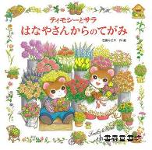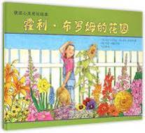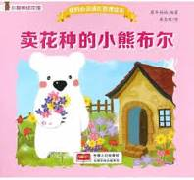
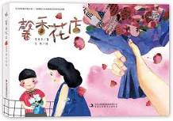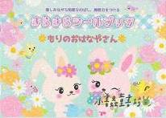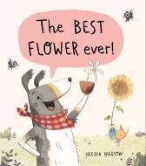

活動三-1：花花小學堂：鬱金香
小朋友，你對繪本中小兔子所鍾愛的花朵「鬱金香」有多少認識呢？看看以下對鬱金香的介紹，也可以把你查到有關鬱金香的相關知識寫或畫出來喔！
鬱金香特徵介紹
鬱金香又稱為洋荷花、旱荷花，是多年生球莖草本花卉。每株鬱金香的高度大約
在 25~40 公分左右。鬱金香擁有特別的球莖，類似洋蔥形狀的圓形鱗莖，直徑 4~5
公分。葉子部分有 3~5 片葉子。種植者最在意的花形部分，有分為單瓣、重瓣。
另外，鬱金香的花色選擇多元，白色、黑色、粉色、金色各種顏色幾乎都能看見，
因此很適合在盆栽種植作為觀賞用，同時也有藥用的功能。

鬱金香花語是『愛的表白』和『永恆的祝福』。

黃色鬱金香花語 (Cheerfulness and Sunshine)
友誼和愉快思想的象徵，傳遞著溫暖和正能量。送給朋友
一束黃色鬱金香，可以表達你的謝意和照亮他們的一天。
在春季或復活節時，荷蘭人經常會送黃色鬱金香給親友，
傳遞溫暖和正能量。
鬱金香花期
鬱金香的花期在冬季到春季，在臺灣 11 月～3 月都是他的花期。不過不同地方的鬱
金香花期稍有不同，像是鬱金香的原產地荷蘭，花期則在 3~5 月。

鬱金香造型小物
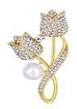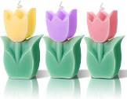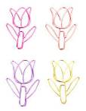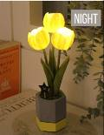
造型胸針 香氛蠟燭 迴紋針 造型夜燈

資料來源：https://blog.pinkoi.com/hk/lifestyle/2112-tulip/
https://bobbidi-boo.com/blogs/%E8%8A%B1%E8%AA%9E%E5%BE%AE%E9%A2%A8/%E9%AC%B1%E9%87%91%E9%A6%99

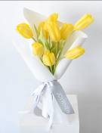

活動三-2：花花小學堂：大理花/星星茉莉/醉魚草
小朋友，你對繪本中裝飾大熊帽子和豬小姐洋裝上的花卉有多少認識呢？看看以下的介紹，也可以把你查到書中出現花朵的相關知識寫或畫出來喔！
大熊帽子上的花：黃色大理花
大理花（Dahlia hortensis)，又名大麗花、洋牡丹，是九月的誕生花。從單片花瓣的簡
單小花到花瓣多重堆疊的華麗模樣，有著各種不同的樣貌。此外，還有著紅色、黃色、
白色、橙色等不同的顏色。
黃色大理花的花語是「優雅」、「富貴繁華」。
黃色給人幸運的印象，而有著「富貴繁華」的花語。
相當推薦作為祝賀開店或是創業等祈禱成功的禮物。
圖片中的大理花來自日本秋田，植株健壯，屬於球型花，
花徑約10-13公分以上。極亮眼的黃色，似耀眼的小太陽。

豬小姐洋裝上的花：醉魚草與星星茉莉
大葉醉魚草的花語象徵著重生和自由。這是因為其鮮豔奪目的花朵不僅能振奮人心，
還能吸引蝴蝶並提供棲息地，進一步增強了其象徵的深度和廣度。在不同的文化中，
醉魚草也經常用來表達對新生活的渴望和對自由的嚮往。
大葉醉魚草常用於庭院和公園的美化布置。其色彩鮮豔的花朵能夠增添視覺效果，同
時吸引蝴蝶和蜜蜂，有助於維持生態平衡。醉魚草花朵會釋放像蜜糖一樣的香味，據
說使得蝴蝶無法抗拒，所以可以吸引到蝴蝶及其他昆蟲

星星茉莉其花瓣單薄，形狀像星星，故稱之；又名為天星茉莉、滿天星茉莉。
分布在印度，尼泊爾，斯里蘭卡，不丹和安達曼群島。它的酯類成分是茉莉品種中最
高的，是安撫鎮定絕佳的精油；星星茉莉為什麼這麼昂貴，因它是公主型植物，對
外界環境很敏感，需要被全神貫注的照顧。
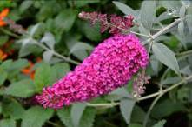醉魚草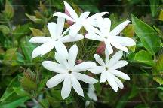星星茉莉
資料來源：https://www.ritagiang.com/article.php?id=1175
https://www.picturethisai.com/zh-tw/language-flower/Buddleja_davidii.html
https://plantlightsound.com/product/star_jasminum/

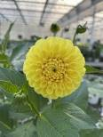

活動四：押花書籤創作
故事中的鬱金香舞會後變成什麼繼續陪伴小兔子？各式不同種類、顏色的花朵都能製成押花作品，小朋友，試著發揮巧思設計不同造型的押花書籤！
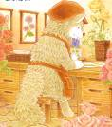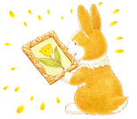
壓花材料：
1. 書本 2. 吸水紙巾 3. 花
壓花作法：
將花放入書中，再放一張吸水紙巾夾緊。重壓約一週即可（如果書本太輕不夠厚的話，可以多放幾本加大重量。）每種花需要風乾的時間不一，還是要自己評估乾燥的狀況。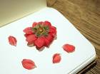
書籤材料：
1. 膠片／硬卡紙 2. 剪刀 3. 絲帶
4. 打孔機 5. 押花 6. 膠水
書籤作法：
1. 利用壓好的花材構圖。
2. 用膠片剪出書籤的形狀。
3. 構好圖後，使用膠水黏在膠片上。
4. 將做好的書籤打孔。
5. 打上絲帶，完成！
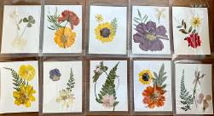
資料來源：https://blog.pinkoi.com/tw/lifestyle/ygsgrdb1/
https://read01.com/E0DKNB.html

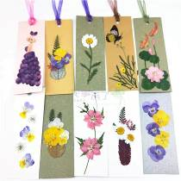

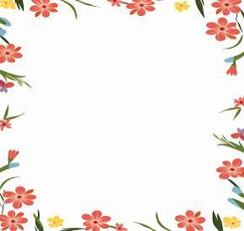
我的押花作品

活動五：如果我是葳葳店長，我會……

活動五：假如我是花店店長
想一想，如果你是故事中的花店店長，你會替森林裡的其他動物建議什麼顏色、種類的花卉，搭配服裝造型去參加舞會呢？並說說為什麼？
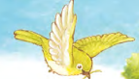
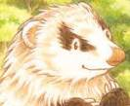
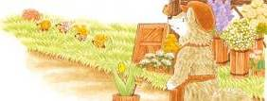

我會建議＿＿＿＿＿＿＿＿＿＿＿＿＿＿＿＿給
因為：

我會建議 ＿＿＿＿＿＿＿＿＿＿＿＿＿＿＿＿給
因為：

我會建議＿＿＿＿＿＿＿＿＿＿＿＿＿＿＿＿給
因為：

我會建議＿＿＿＿＿＿＿＿＿＿＿＿＿＿＿＿給
因為：

我會建議＿＿＿＿＿＿＿＿＿＿＿＿＿＿＿＿給
因為：

活動六：視力大考驗—這是哪朵花的影子？
小朋友，以下植栽與花卉，你知道它的名稱嗎？仔細觀察：它的影子應該是哪一個？畫線連連看。
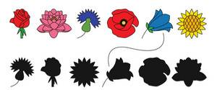

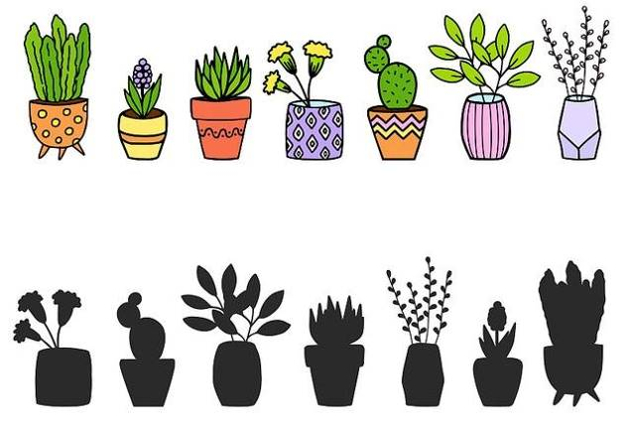
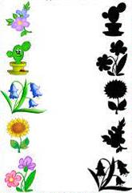
活動七：客戶資料記錄表
將顧客的購買資料建檔，可以精確的備貨與盤點庫存。小朋友，如果你/妳是花店的店長，會如何記錄來店消費顧客的特徵、喜好與購買花種，試著完成以下記錄表。

客戶名稱  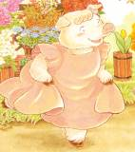  豬小姐 | 特徵、愛好  個性活撥，喜歡漂亮。 | 購買的花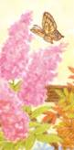
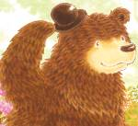
大熊先生
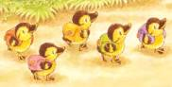
花嘴鴨兄弟
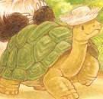
烏龜先生
活動八-1：森林舞會現場實況
小朋友，你參加過舞會嗎？仔細觀察動物們開心起舞的熱鬧盛況，回答以下問題，將正確答案圈出來。
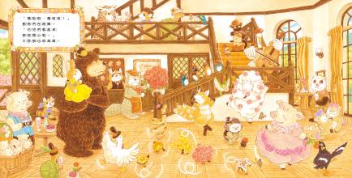
- 森林舞會的會場是（森林圖書館 / 森林旅館 / 森林包包店 / 森林花店 ）。
- 擔任舞會攝影工作的是：（貓頭鷹 / 豬先生 / 黑貓先生 / 浣熊先生 ）。
- 大野狼店長帶至舞會現場的是：（大理花 / 滿天星 / 含羞草 / 玫瑰花 ）。
- 小狐狸裝飾在尾巴上的是：（百合 / 繡球花 / 白色波斯菊 / 罌粟花）。
- 與（葳葳）一起共舞的是：（烏龜先生 / 蜘蛛小弟 /貓頭鷹太太）。
活動八-2：看地圖回答問題
仔細觀察動物森林的平面圖，試著回答以下問題，圈出正確答案。
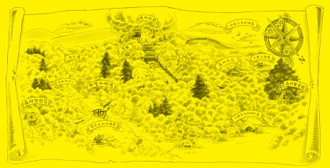
- 森林包包店位於畫面中的（東邊 / 西邊 / 南邊 / 北邊 ）。
- 森林旅館位於畫面中的（東邊 / 西邊 / 南邊 / 北邊 ）。
- 動物森林的商店總共有（一間 / 二間 / 三間 / 四間 ）。
- 仔細觀察：沿著森林旅館→森林包包店→森林圖書館→森林旅館畫線，
剛好是什麼形狀？（○ / □ / Δ ）。

